《数字电子技术基础实验》课程

实验报告

实验项目：RS触发器

|  |  |  |  |
| --- | --- | --- | --- |
| 姓 名： | 白文强 | 学 号： | 20191060064 |
| 学 院： | 信息学院 | 专 业： | 计算机科学与技术 |
| 指导教师： | 聂仁灿 | 日 期： | 2020年10月24日 |

**一、实验目的**

1、熟悉并掌握RS、D、JK触发器的构成，工作原理和功能测试方法。

2、学会正确使用触发器集成芯片。

3、了解不同逻辑功能触发器FF相互转换的方法。

**二、实验仪器**

1、双踪示波器

2、器件： 74LS00 二输入端四“与非”门 一片

74LS74 双D触发器 一片

74LS112 双JK触发器 一片

**三、实验内容的基本理论**

3.1 基本RS触发器（RS-FF）功能测试

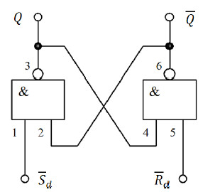两个TTL与非门首尾相接构成的基本RS-FF的电路如图4.1所示。

(1)、试按下面的顺序在Sd、Rd端加信号：

Sd=0 Rd=1

Sd=1 Rd=1

Sd=1 Rd=0

Sd=1 Rd=1 观察并记录FF的Q、Q端的状态. 并说明在上述各种输入状态下，FF执行的是什么功能?

(2)Sd端接低电平，Rd端加脉冲。

(3)Sd端接高电平，Rd 端加脉冲。

(4)连接 $\overline{R_{d}}、\overline{S_{d}}$ 并加脉冲。

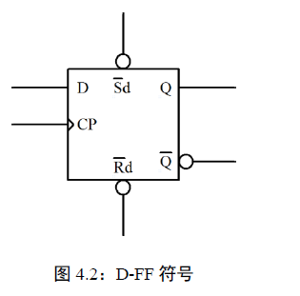3.2维持阻塞型D-FF功能测试

双D型正边沿维持阻塞型触发器74LS74的逻辑符号如图4.2所示。图中 $\overline{S_{d}}$、 $\overline{R_{d}}$ 端为异步置1端、置0端（或称异步置位、复位端）。CP为时钟脉冲端。

试按下面的步骤做实验：

(1)分别在 $\overline{S_{d}}$、 $\overline{R_{d}}$ 端加低电平，观察并记录Q、Q反端的状态。

(2)令 $\overline{S_{d}}$、 $\overline{R_{d}}$ 端为高电平，D端分别加高、低电平，用单脉冲作为CP，观察并记录当CP为L、上升、H、下降时，Q端状态的变化。

(3)当 $\overline{S_{d}}$ = $\overline{R_{d}}$ =H、CP=0(或CP=1），改变D端信号，观察Q端的状态是否变化？。

(4)令 $\overline{S_{d}}$ = $\overline{R_{d}}$ =H，将D和Q反端相连，CP加连续脉冲，用双踪示波器观察

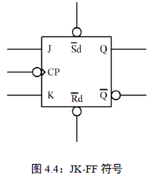3.3 负边沿JK触发器功能测试

双JK负边沿触发器74LS112的逻辑符号如图4.4所示。

(1)、自拟实验步骤，测试其功能

(2)、若令J=K=1时，CP端加连续脉冲，用双踪示波器观察Q-CP波形。JK-FF这个Q-CP波形和D-FF的D和Q反端相连时观察到的Q端的波形相比较（即第2中的第（4）步实验结果），有何异同?

3.4 触发器的功能转换

(1)、将D-FF和JK-FF分别转换成T’触发器，列出表达式，画出实验电路图。

(2）、接入连续脉冲，观察各触发器CP及Q端波形，比较两者关系。

(自拟实验数据并填写)

**四、实验内容及数据**

4.1 基本RS触发器（RS-FF）功能测试

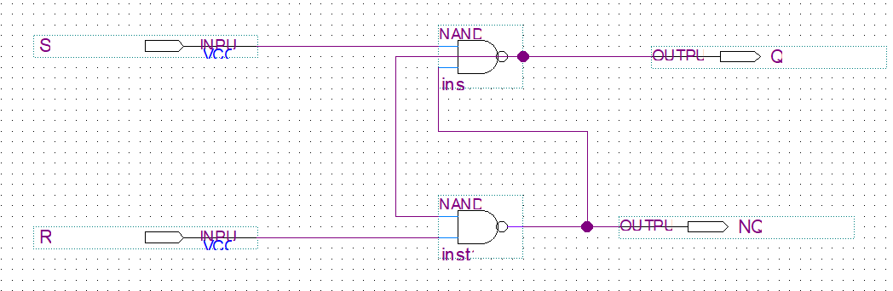

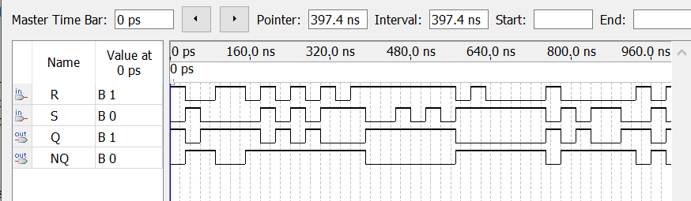

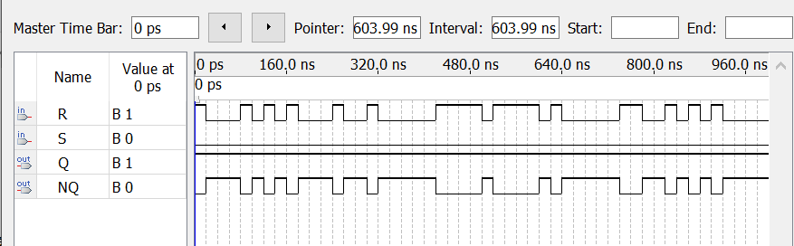

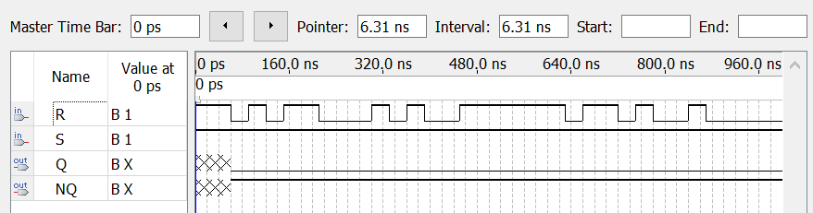

|  |  |  |  |  |
| --- | --- | --- | --- | --- |
| $$\overline{Sd}$$ | $$\overline{Rd}$$ | Q | $$\overline{Q}$$ | 逻辑功能 |
| 0 | 0 | 1 | 1 | 保持 |
| 1 | 0 | 0 | 1 | 置0 |
| 0 | 1 | 1 | 0 | 置1 |
| 1 | 1 | x | x | 不定状态 |

4.2维持阻塞型D-FF功能测试

(1)

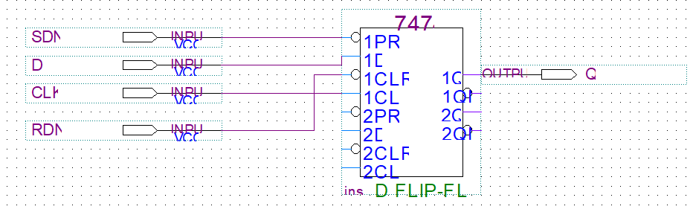

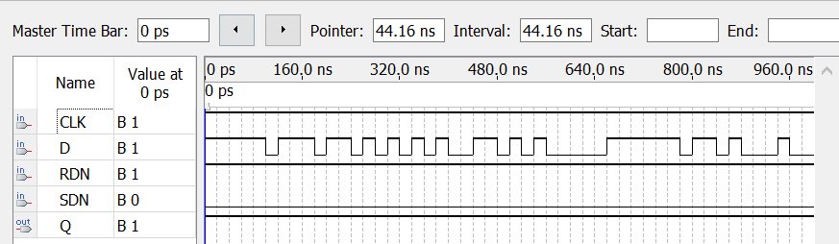

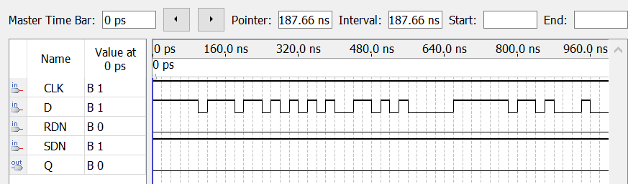

(2)

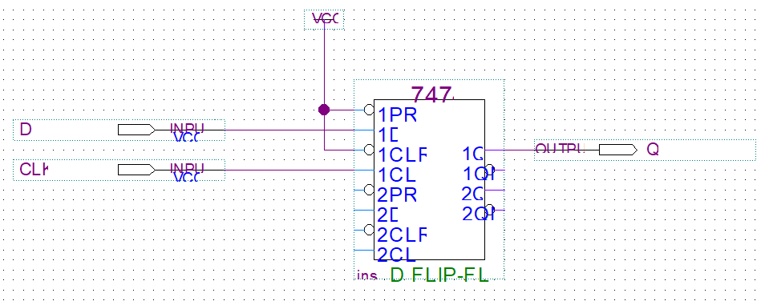

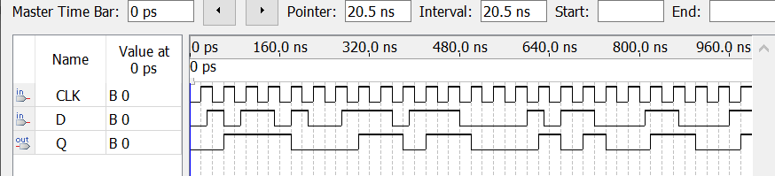

(3)

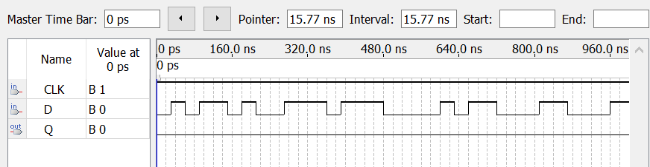

因为时钟信号一直不变，所以无论D如何变化，Q一直不变

3.3 负边沿JK触发器功能测试

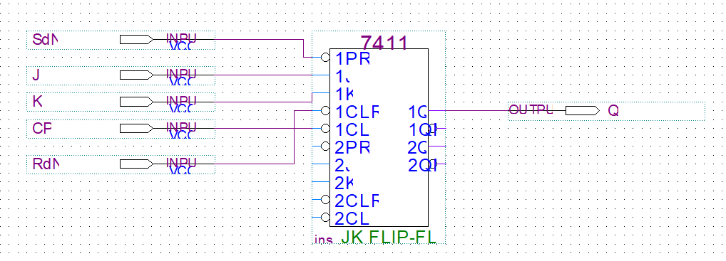

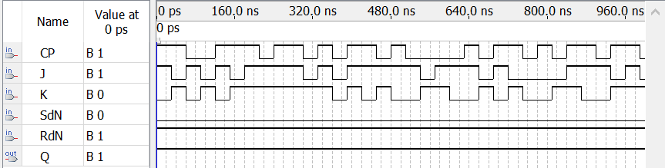

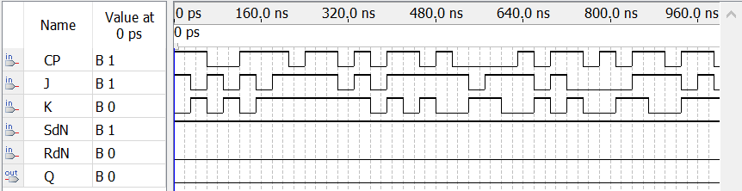

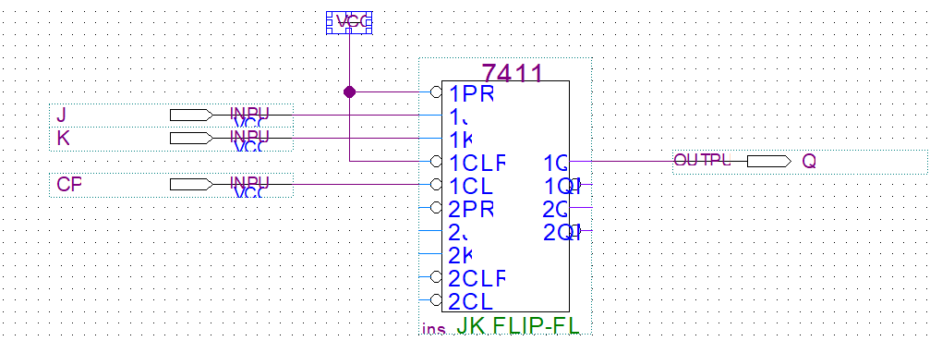

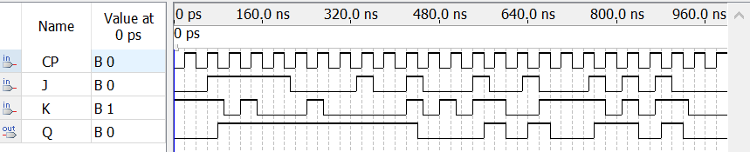

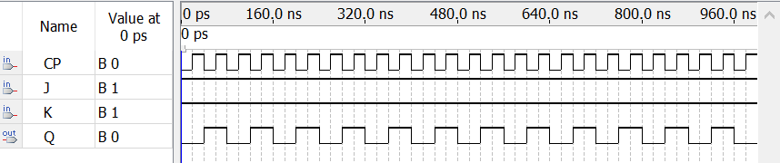

3.4 触发器的功能转换

DFF 转 T'

